Публичный отчет
Муниципального бюджетного общеобразовательного учреждения Борисоглебского городского округа Борисоглебской средней общеобразовательной школы №3 - победителя конкурса общеобразовательных учреждений,
внедряющих инновационные образовательные программы, в рамках
Приоритетного национального проекта «Образование»
Директор – Соловьева Е.Е.
2011-2012 уч.год.

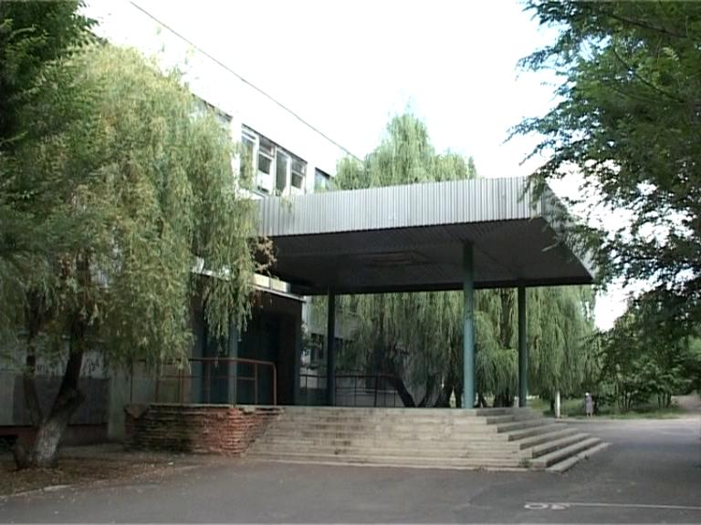
(заслушан на Дне открытых дверей и размещен на сайте школы http://www.borsch31.narod.ru/news6.htm )
В 2011 году нашей школе исполнилось 25 лет. Позади большой трудовой путь. Победа в национальном проекте «Образование» (2007,2008 год), ежегодно высокий рейтинг среди образовательных учреждений района по результатам ЕГЭ; 9 победителей конкурса лучших учителей России в рамках ПНПО, активное и успешное участие коллектива в многочисленных конкурсах, проектах и программах.
Победы в этих значимых конкурсах важны тем, что подтвердили правильность выбранного вектора развития образовательной системы школы. Школа строит Школу Будущего. Будущее начинается в школе уже сегодня. Коллектив школы взращивает элементы будущего, модернизируя все направления своей деятельности.
Большое значение в достижении позитивных инновационных изменений имела Программа развития школы на 2011-2014 годы. Программа развития - действенный инструмент, обеспечивающий гарантированный, результативный, экономичный и своевременный переход в новое качественное состояние и одновременно механизм, обеспечивающий управление этим переходом. Программа зафиксировала достигнутый уровень жизнедеятельности школы и тем самым определила точку отсчёта для дальнейших шагов к развитию. Эта задача, в свою очередь, предусматривала констатацию существующего положения дел, выявление достижений школы и её конкурентных преимуществ, а также ключевых проблем достигнутого уровня в свете меняющихся требований к образованию. Программа определила желаемое будущее состояние школы, параметры её строения и функционирования, соответствующие потребностям, ценностям и возможностям педагогического коллектива и социума. В Программе была разработана стратегия и тактика перехода от достигнутого уровня к желаемому будущему.
Положения Программы были разработаны с учетом усиления роли школы в жизни информационного общества, где образование выдвигается в число главных приоритетов, школа выходит за рамки унитарной парадигмы, ориентированной на механическое усвоение знаний, умений, навыков, появляется вариативная развивающая, смысловая система обучения, направленная на формирование человека, способного осуществить преобразование мира, умеющего творить, созидать, проявлять свою индивидуальность. В соответствии с этими ценностными установками школа строит методологию своего участия в этом процессе.
Программа развития предполагала активное участие школы в процессе формирования интеллектуального потенциала страны, становления и развития высших потребностей личности и ее гражданского и духовного возрождения, выявление наиболее способных и одаренных детей; создание условий для развития индивидуальных способностей каждого ребенка ,формирование потребностей к самообразованию и саморазвитию, подготовку учащихся к получению высшего образования, к творческому труду в различных сферах научной и практической деятельности, реализацию идеи общего, интеллектуального, нравственного развития личности средствами гуманитаризации содержания образования, развитие индивидуальных интересов, склонностей образовательных и духовных потребностей учащихся, развитие личности ребенка.В соответствии с Программой выпускник школы - это интеллектуально развитая личность, владеющая навыками поискового мышления, готовая к активной, инициативной деятельности, с внятно сформированной конкурентоспособностью на рынке труда за счет развития личностной, эмоциональной устойчивости, позиционированная на достижение успеха, а также психологически готовая к восприятию неуспеха.
Программа выдвинула цель деятельности школы - формирование нового образовательного пространства, включающего ресурсные составляющие: кадровое обеспечение, содержание, организацию УВП, сохранение здоровья и безопасность учащихся, внеурочную деятельность, систему воспитательной деятельности и управления. Новое образовательное пространство объединяет новое содержание образования, новые технологии обучения, воспитания и развития, постепенно сдвигая все компоненты с культурологического на антропоцентрический, ведя ребенка к осознанной необходимости иметь универсальные знания. Она обеспечивает кроме знаний, умений и навыков развитие интеллектуальных способностей учащихся, вывод каждого школьника на воспитание культуры творческого мышления, способствует активной реализации склонностей и способностей выпускников в разнообразных сферах человеческой деятельности.
В соответствии с Программой цель образования - приобретение универсальных (системных, межпредметных, интегрированных, системообразующих) знаний о мире, человеке и человеческом обществе, т.е. овладение ученическими компетенциями. Цель развития личности - развитие творческой индивидуальности на основе формирования знаний, умений и навыков об окружающем мире и человеческом обществе, сконцентрированных в универсальных знаниях.
Сверхзадача формирования и развития нового образовательного пространства - создание условий для развития и воспитания творческого мышления и творческой индивидуальности личности учащихся, способных к повышенному уровню обучаемости.
В содержание образования включаются элементы научной организации умственного труда, знания научных методов исследований по каждой дисциплине, навыки самостоятельного приобретения знаний, выработка соответствующих знаний и умений по выполнению творческих самостоятельных работ. Управление учебным процессом - не столько управление формированием знаний и умений учащихся, сколько управление развитием познавательной творческой деятельности и культуры творческого мышления и на основе их воспитание творческой индивидуальности личности.
Программа нацелена на работу по построению новой модели образовательного процесса, которая предполагает функционирование в режиме развития: ученик учится сам, в своей собственной деятельности, а учитель помимо информативной функции выполняет рефлексивное управление, осуществляя мотивацию, организацию, координацию, консультирование, контроль и коррекцию деятельности школьника. Дифференцированный, личностно-ориентированный подход реализуется не только в образовании, но и в создании для учащихся ситуации выбора направления в обучении: не только профиля, модуля, а также индивидуальной траектории обучения для каждого учащегося. Предпосылкой формирования нового образовательного пространства является учитель нового типа, его профессионализм, умение привнести во взаимоотношения с учащимися дух партнерства, тесный контакт с родителями. В школе складывается новый тип учителя - учителя Школы Будущего.
Важнейший элемент в личности нового учителя - культура педагогического влияния на учащихся, родителей, коллег по работе. Она выражается в педагогическом общении, конечным показателем которого является переход к сотрудничеству учителей и учащихся, родителей и учителей, учащихся друг с другом и учебных групп; в усилении приоритета общечеловеческих ценностей в информационном потоке знаний непосредственно в учебном процессе; введении в содержание учебно-воспитательного процесса психологии, логики, метапредметного знания.
Гуманистическая направленность деятельности учителя также является важнейшим элементом его личности. Она предполагает непрерывное оказание помощи ученику со стороны учителя в свободе выбора личностной траектории образования и собственного пространства учебной деятельности; создание школьникам повышенного уровня образования; благоприятных условий для свободного развития; варьирование содержания процесса обучения учащихся повышенного уровня знаний, занимающихся в условиях многоуровневого модуля.
Особенностью организации учебно-воспитательного процесса является стремление педагогического коллектива вырастить яркую творческую личность, свободную от стереотипов, самостоятельно мыслящую, восприимчивую ко всему прогрессивному, новому.
В школе работает 47 педагогических работников. Из них:
 | 2009-2010 учебный год |  | 2010-2011  учебный год |  | 2011-2012  учебный год
 | чел | % | чел | % | чел | %
Число учителей | 47 | 100 | 45 | 100 | 47 | 100
В том числе имеют категорию: | 40 | 85 | 34 | 76 | 34 | 72
высшую | 14 | 30 | 13 | 29 | 9 | 19
первую | 24 | 51 | 21 | 47 | 25 | 54
вторую | 2 | 4 | 0 | 0 | 0 | 0
«Отличник народного образования» | 2 | 4 | 2 | 4 | 2 | 4
«Почетный работник народного образования» | 2 | 4 | 2 | 4 | 3 | 6
Почетная грамота МО РФ «В рамках приоритетного национального проекта «Образование» | 4 | 9 | 5 | 11 | 6 | 12
Почетная грамота МО РФ | 0 | 0 | 0 | 0 | 1 | 2
Почетная грамота департамента образования, науки и молодежной политики Воронежской области | 2 | 4 | 1 | 2 | 1 | 2
Почетная грамота администрации Борисоглебского городского округа | 1 | 2 | 2 | 4 | 0 | 0
Почетная грамота отдела по образованию администрации Борисоглебского городского округа | 1 | 2 | 1 | 2 | 4 | 9

Преподаватели школы - авторы учебных программ, научных статей в периодических изданиях.
№ | Учитель | Название печатной работы | Издание
1. | Бобровникова С. | «Интегрированный урок физики и географии с использованием ИКТ». | ФГБОУ ВПО «БГПИ»
2. | Каньшина Л.А. | «Использование загадок на уроках русского языка при закреплении и повторении пройденного материал» | ФГБОУ ВПО «БГПИ»
3. | Макашова Л.В. | «Классный час, посвященный дню города «Знаешь ли ты свой город?». | ФГБОУ ВПО «БГПИ»
4. | Макашова Л.В | «Значение информационно-коммуникационных технологий на уроках русского языка , литературы, химии на современном этапе развития образования». | ВОИПКиПРО
5. | Макашова Л.В | «Развитие информационно-коммуникационных технологий на уроках гуманитарного цикла». | ВОИПКиПРО
6. | Ханина Л.И. | «Интегрированный урок русского языка и математики «Вместе будем обобщать» в 8б классе». | ФГБОУ ВПО «БГПИ»
7. | Попова О.В. | «И в сердце прилетят скворцы…» | журнал «Подъем» №7 2011 года
8. | Лукьянова Л.А. | «Информационные и коммуникационные технологии (ИКТ) на уроках английского языка – веление времени». | ФГБОУ ВПО «БГПИ»
9. | Шевякова О.Ю. | «Животные лесов Воронежской области (Интегрированный урок по краеведению и математике «Порядок выполнения действий. Решение задач». | ФГБОУ ВПО «БГПИ»
10. | Шевякова О.Ю. | «ИКТ- реальность» | ВОИПКиПРО
11. | Шевякова О.Ю. | «Математическое путешествие по родному краю» (интегрированный урок математики, географии и истории. | ФГБОУ ВПО «БГПИ»
12 | Кравцова С.А. | «ИКТ- реальность современного урока». | ВОИПКиПРО
13. | Крюченкова В.М. | «Интегрированный урок русского языка и математики в 8 классе «Вместе будем обобщать». | ФГБОУ ВПО «БГПИ»
14. | Лифановская И.В. | «Значение информационно-коммуникационных технологий на уроках русского языка, литературы и химии на современном этапе развития образования». | ВОИПКиПРО
15. | Ясакова Е.А. | «ИКТ- реальность современного урока». | ВОИПКиПРО
16. | Ясакова Е.А. | « Интерактивное путешествие «Рождественские святки». | ФГБОУ ВПО «БГПИ»
17. | Ясакова Е.А. | «Зеленая аптека» (интегрированный урок математики и краеведения по темам: «Действия с десятичными дробями», «Лекарственные растения нашего леса». | ФГБОУ ВПО «БГПИ»
18. | Мамонтова Е.И. | «Интерактивная доска и современный урок культуры общения». | ВОИПКиПРО
19. | Назарян А.С. | «Информационная среда в современной школе». | ВОИПКиПРО
20. | Метальникова Т.Н. | «Использование ИКТ на уроках физкультуры». | ВОИПКиПРО

Опираясь на вызов социума, общества в целом мы четко определили для себя качества личности учителя Школы Будущего, его профессиональный методический ресурс. Это - эмоционально устойчивый, знающий психолого-педагогические особенности детей разного возраста и разного склада характера и умеющий адаптировать образовательные технологии в соответствии с этими особенностями, человек с обостренным чувством ответственности за будущее детей, страны, толерантный, искренне уважающий ребенка как личность, готовый к отношениям партнерства с ребенком. Учитель Школы Будущего - высоко профессиональный специалист, в совершенстве владеющий фундаментальными знаниями своего предмета, своей области знаний, смежных областей, мотивированный на самообразование и повышение своего профессионального уровня в течение всей жизни. Учитель Школы Будущего мастерски владеет ИКТ, методикой проектно-исследовательской деятельности, может выстраивать траекторию индивидуального маршрута обучения ученика, применяет деятельностные технологии, использует межпредметное обучение, метапредметные знания. Формированию данных качеств способствует участие учителей в работе конференций и семинаров на уровне города и области.
№ | Учитель | Тема
1. | Ширина А.В. | «Концепция становления личности ребенка в школе». | Региональный методический семинар «Инструменты реализации ФГОС НОО второго поколения»
2. | Шипилова Н.В. | «Подготовка учащихся к ЕГЭ по литературе». | Городское МО учителей русского языка и литературы
3. | Шипилова Н.В. | «Словари –сокровищницы русского языка». | Научно-практическая конференция «Актуальные вопросы преподавания литературы в школе и вузе» в ФГО ВПО «БГПИ»
4. | Макашова Л.В. | « И.С. Лесков и его художественный мир», посвященный 180-летию со дня рождения писателя. | Региональная научно-практическая конференция среди студентов и школьников в ФГОУ ВПО «БГПИ» « И.С. Лесков и его художественный мир», посвященный 180-летию со дня рождения писателя.
5. | Макашова Л.В. | «Формирование информационной компетенции на уроках литературы». | Городское МО учителей русского языка и литературы
6. | Макашова Л.В. | » «Значение ИКТ на уроках русского языка, литературы, химии на современном этапе развития образования» | 12 Международная научно-практическая конференция «Информационные и коммуникационные технологии в образовании» в ФГОУ ВПО «БГПИ».
7. | Ханина Л.И. | «Реализация образовательных стратегий при работе с одаренными детьми на уроках русского языка и литературы». | Городское МО учителей русского языка и литературы
8. | Попова О.В. | «Реализация ФГОС основного общего образования в преподавании курсов русского языка и литературы». | Семинар «Требования ФГОС основного общего образования и их реализация в преподавании курсов русского языка и литературы». ВОИПКиПРО
9. | Иванова Т.А. | «Требования ФГОС основного общего образования и их реализация в преподавании курсов русского языка и литературы». | Семинар издательского центра «Вентана –граф»
10. | Иванова Т.А. | «Интеграция как инновационная технология на уроках литературы». | Региональная конференция «Актуальные проблемы преподавания литературы в школе и вузе» в ФГБОУ ВПО «БГПИ»
11. | Иванова Т.А. | «Предупреждение ошибок при написании части « С» | Региональная конференция «Предупреждение ошибок при написании части « С» в ВОИПКиПРО.
12 | Михайлова И.А. | «Организация проектной деятельности на уроках истории». | Городское методическое объединение учителей истории и обществознания
13 | Михайлова И.А. | «Понимание духовности в современном обществе» | Открытый диспут в ГОУ ВПО «БГПИ»
14 | Снурникова Е.Н. | «Урок английского языка с использованием современных информационных технологий». | 11 Международная научно-практическая конференция «Информационные и коммуникативные технологии в образовании»
15 | Снурникова Е.Н. | «Язык и культура». | Международной научно-практическая конференция, посвященной 70-летию ГОУ ВПО «БГПИ» ,
16 | Попова Н.В. | «Правила оформления личного письма», « Формирование грамматических навыков обучающихся с помощью интерактивных форм обучения». | Городское методическое объединение учителей иностр. языка
17 | Ледовских С.Н. | : «Итоговая аттестация по английскому языку за курс начальной школы», « Обзор УМК по иностранному языку (ФГОС)». | Городское методическое объединение учителей иностр.языка
18. | Гриднева Е.В. | «Использование ИКТ в преподавании геометрии в 8 классе». | Региональной научно-практической конференции: «Применение информационных технологий в преподавании математических дисциплин в школе и вузе»
19. | Пискунова О.А. | «Использование цифровых образовательных ресурсов на уроках биологии». | Круглый стол ФГУО ВПО «БГПИ» по теме: «Развитие познавательного интереса школьников при изучении биологии»
20. | Лифановская И.В. | «Значение ИКТ на уроках русского языка, литературы, химии на современном этапе развития образования». | 12 Международная научно-практическая конференция «Информационные и коммуникационные технологии в образовании»

Широкое распространение в школе получили открытые уроки для родителей, мастер-классы учителей, ярмарки педагогических идей, открытые защиты проектов учителей. Все это создает мотивацию у членов педколлектива для самосовершенствования, роста педагогического мастерства. Наблюдается положительная динамика участия педагогов в использовании современных образовательных технологий.
Впервые в истории школы состоялся конкурс педагогического мастерства «От творчества к инновациям». Конкурс – это не только важное событие в жизни педагогов, это еще и новый импульс для всех учителей, бесконечный поиск путей совершенствования обучения и воспитания наших детей, подготовки их к восприятию многообразного мира, сложных человеческих отношений. Конкурс – возможность ещё раз продемонстрировать, что профессионализм должен быть востребован и является самым ценным достоянием цивилизованного общества. Он открыт для всех: как для молодых, так и опытных педагогов.
Наших учителей на открытии конкурса пришли поддержать коллеги, ученики, родители, С.В. Ласкина, начальник отдела по образованию администрации БГО, О.Н. Суязова, главный специалист отдела по работе с образовательными учреждениями администрации БГО и О.В. Ананьева, председатель горкома профсоюза работников образования БГО.

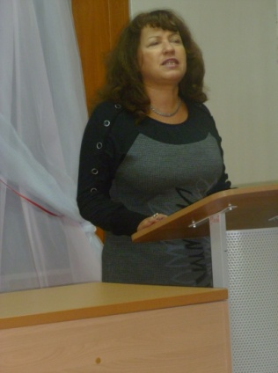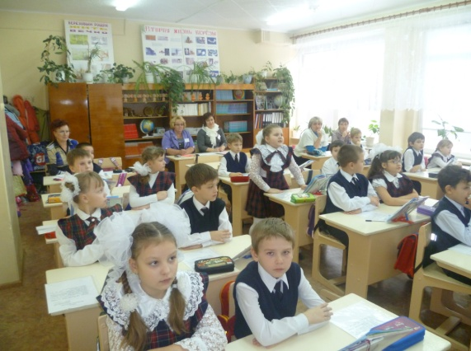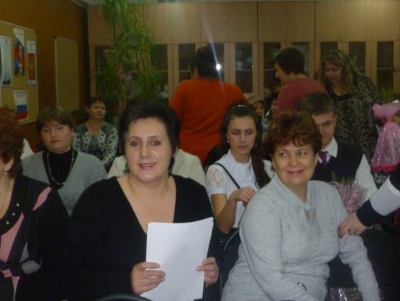

Конкурс проходил по трем номинациям: учитель, воспитатель (классный руководитель) и молодой специалист.
Победителем конкурса педагогического мастерства стала Шипилова Надежда Викторовна, классный руководитель 10 «А» класса. Победители номинаций: «Педагог – новатор» - Ясакова Елена Александровна; «Лучшие традиции в образовании» - Крылова Наталия Викторовна; «Мастер своего дела» - Попова Ольга Вячеславовна; «Архитектор детской души» - Лукьянова Людмила Александровна; «Молодость и талант» - Шелест Наталья Владимировна.
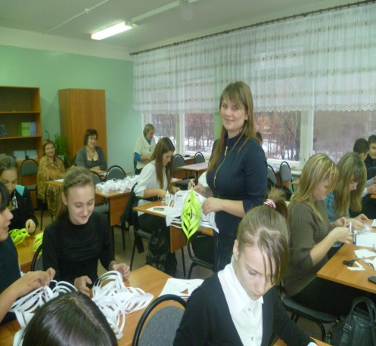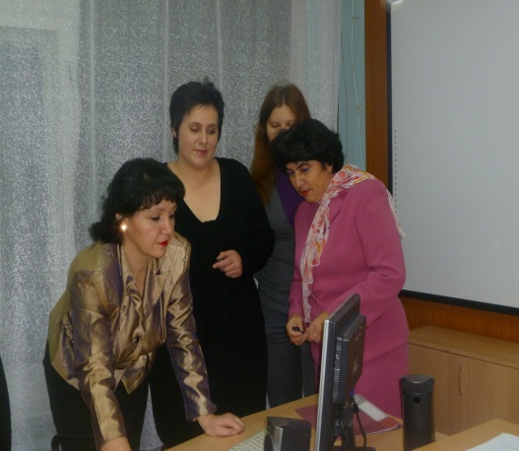
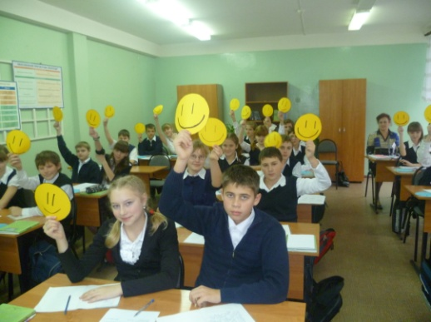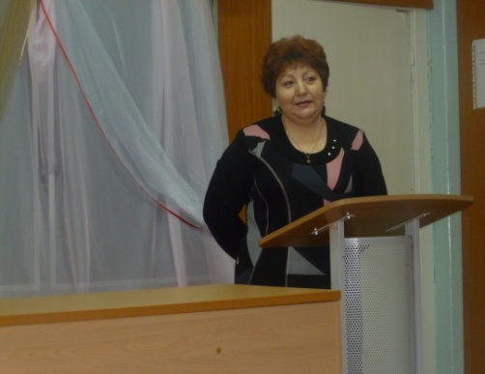
Таким образом, школа является площадкой для трансляции опыта, накопленного педагогическим коллективом, по модернизации организации форм и содержания образования.
В школе реализуется образование профильное (информационно-технологическое и химико- биологическое) в 10-х - 11-х классах и широкий спектр познавательных элективных курсов.
В настоящее время школа предоставляет качественные инновационные образовательные программы для учащихся, обеспечивающие их успешное развитие в соответствии с индивидуальными склонностями и предпочтениями, а также психо-эмоциональными и интеллектуальными особенностями по запросу социума. В школе реализуются:
- Программы основного среднего образования;
- Программы предпрофильной подготовки для учащихся -9-х классов;
- Программы профильного обучения в 10-11-х классах;
- Программы для детей с особыми образовательными потребностями (одаренные, имеющие повышенную мотивацию к образовательной деятельности, проблемы в состоянии здоровья);
- Программы дистанционного обучения (во время продолжительной болезни,).
Они предусматривают использование разноуровневых учебных программ, индивидуальных учебных планов, различные формы освоения программ (очная, экстернат, дистанционная и др.).
В школе построена такая образовательная модель, в которой главенствует деятельность ученика, ученик переходит на уровень саморазвития. Потребность к самопознанию становится неотъемлемой частью жизни ребенка. Эта потребность переходит и в его взрослую жизнь.
Одним из приоритетных направлений деятельности школы является использование проектно-исследовательских технологий образования на мультимедийной основе. Оно наиболее эффективно способствует переводу ученика из пассивного объекта обучения в деятельный субъект, который вместе с учителем, под контролем учителя и самостоятельно вырабатывает и закрепляет умение работать с книгой, текстом, каталогом, электронными носителями; выделять главную мысль, структурировать текст, проводить сравнительный анализ, ориентироваться в информационном пространстве, овладевая таким образом новым знанием далеко за рамками школьных программ.
В школе научно-исследовательская деятельность носит системный характер: учащиеся выполняют исследования по теме, по предмету, групповые, проекты с широким охватом многих областей знаний. Многие учащиеся выбирают социально значимые темы для своих проектов. Эти проекты максимально приближены к социальной проблематике округа, города. Они имеют практическое значение, практическую направленность и рассчитаны на долгую перспективу, на деятельность в рамках проекта в течении долгого времени. Проекты не лежат мертвым грузом , они действуют, реализуются, включаются в реальную жизнь, порой организуют сетевое пространство внутри себя, включающее заинтересованные объекты, взаимодействуют с другими сетями, организациями округа, города.
Победа нашей 9-классницы в конкурсе социально- значимых проектов в рамках образовательной программы «Школа социального проектирования» (г. Санкт-Петербург)на. VII Всероссийском Герценовском молодежном форуме «Моя инициатива в образовании» говорит о социальной зрелости наших учеников, их креативном мышлении, чувстве ответственности за свой город, желании улучшить жизнь населения, вмешиваться, влиять, изменять окружающий мир, желание быть полезным обществу.
Ценность проектно-исследовательской деятельности в том, что учащиеся приобретают дополнительные знания, у них формируется интерес не только к предмету исследования, но и к самому процессу познания. Осуществляется процесс активного познания окружающего мира и современного социума. Используя проектно-исследовательские технологии, мы формируем социально-проблемную составляющую образования, которая охватывает широкий комплекс общекультурных и общеобразовательных проблем. Эта составляющая предполагает создание у наших учащихся идей устойчивых отношений человечества с окружающей средой, экологизацию мышления.
Большую поддержку в создании нового образовательного пространства оказывает единое информационное пространство на базе современных ресурсов и технологий. В школе имеются в наличии кабинет информатики, медиатека, в предметных кабинетах имеются компьютеры, проекторы и интерактивные доски, сканеры, принтеры и множительная техника,выход в интернгет,, в библиотеке - компьютер для учащихся. 87% учителей постоянно используют информационно-коммуникационные педагогические технологии, которые прививают навыки самостоятельного и непрерывного обучения учащимся. Локальная сеть, создание которой в школе завершается, позволяет персонифицировать программную среду каждого ученика на любом рабочем месте, внедрить Интернет-технологии в учебный процесс, в каждый урок, использовать глобальную информационную сеть в качестве всемирной библиотеки, иметь дублирующие TV и радиоканалы..
Информационные технологии стали неотъемлемой частью образовательного процесса, и уже не компьютер осваивается культурой как новое знание и новая ценность, а традиционные знания и ценности осваиваются в новой компьютерной среде. Новые информационные технологии внедряются в образовательное пространство с целью создания открытой образовательной системы, отвечающей требованиям современного общества
Школа обеспечивает стабильно высокое качество образования.
Обучалось учащихся | 2009-2010 уч.год | 2010-2011 уч.год | 2011-2012 уч.год
В основной школе | 623 | 613 | 618
В средней школе | 54 | 69 | 69
Получили аттестат: | 93 | 99 | 92
Об основном образовании | 74 | 64 | 58
О среднем образовании | 19 | 35 | 34
Окончили ОУ с аттестатом  с отличием в основной  школе | 4 | 2 | 7
С золотой медалью | 3 | 5 | 3
С серебряной медалью | 3 | 1 | 0
Окончили на « отлично»:  По 1-4 классам | 14 | 18 | 17
По 5-9 классам | 20 | 12 | 19
По 10 -11 классам | 11 | 11 | 9
С 13 ноября по 11 декабря 2011 года проходил муниципальный этап олимпиады, в котором могли принять участие школьники с 7 по 11 классы. Наша школа заявила для участия в муниципальном этапе 153 ученика по 16 предметам. Для сравнения, в прошлом году – 137 человек по 16 предметам. Результаты следующие – 5 победителей и 26 призеров муниципального этапа Всероссийской олимпиады школьников.
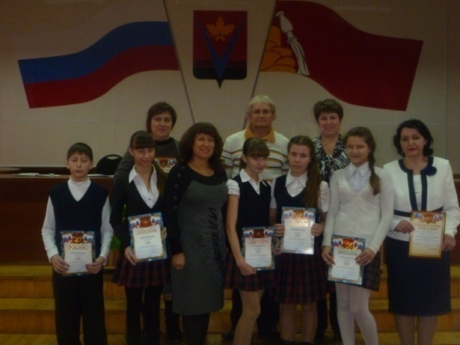
Особенно хочется отметить Хахалева Антона, ученика 8 «А» класса. Он стал призером по английскому языку, математике, физике и географии. Лукин Вадим (9 «А»), Гончарова Евгения (7 «Б») и Пажитнов Павел (7 «А») стали победителями и призерами по двум предметам.
21 декабря состоялся торжественный прием в большом зале администрации БГО, на котором Деевой Анастасии (7 «В»), Заворуевой Марии (8 «Б»), Смолярову Виктору (7 «В»), Плужниковой Анне (7 «А») и Гончаровой Евгении (7 «Б») начальник отдела по образованию администрации БГО С. В. Ласкина вручила дипломы победителей муниципального этапа Всероссийской олимпиады школьников. Дипломы призерам были вручены на торжественной линейке в честь окончания учебного года в школе.
В книге «Виват, Борисоглебск!» сделана запись о высоких достижениях в области образования Полуяновой Екатерины (10б) и в области спорта Полякова Евгения (11б).
Среди старшеклассников - лауреаты и победители федеральных, городских и окружных олимпиад и конкурсов. Проектно-исследовательские работы обучающихся и педагогов школы традиционно занимают призовые места в различных творческих конкурсах.
«Наши достижения за 2011-2012 учебный год»
№ | Статус |  | Мероприятие | Результаты | Участники | Класс | Руководитель | Год
11 классы
1 | Муниципальный | Городской (в рамках всероссийского) заочный конкурс юных исследователей окружающей среды |  | 3м в номинации «Экология воздушного пространства» | Севрюкова Екатерина Валерьевна | 11а | Пискунова Ольга Анатольевна | 2011
2 | Областной | Областной конкурс «Подрост» («За сохранение природы и бережное отношение к лесным богатствам») |  | 3м в номинации «Экология лесных растений» | Севрюкова Екатерина Валерьевна | 11а | Пискунова Ольга Анатольевна | 2011
3 | Международный | Молодежный форум «Саратовский государственный аграрный университет им. Вавилова – открытая экспериментальная площадка для творческой молодежи Саратовской области» в рамках международной конференции по итогам научно-исследовательской и производственной работы студентов |  | Почетная грамота | Севрюкова Екатерина Валерьевна | 11а | Кравцова Светлана Александровна
4 | Областной | II региональная научно-практическая конференция Русского географического общества школьников |  | Почетная грамота | Севрюкова Екатерина Валерьевна | 11а | Ясакова Елена Александровна, Бобровникова Светлана Владимировна
5 | Муниципальный | Городской (в рамках Российского национального) заочного конкурса водных проектов старшеклассников |  | Диплом 2 степени | Попова Анна Сергеевна | 11а | Пискунова Ольга Анатольевна, Лифановская Ирина Владимировна | 2012
6 |  | II региональная научно-практическая конференция Русского географического общества школьников |  | Почетная грамота | Остросаблина Алеся Анатольевна | 11а | Ясакова Елена Александровна, Бобровникова Светлана Владимировна
10 классы
1 | Всероссийский | Всероссийская олимпиада по химии |  | Диплом 3 степени | Косо-Оглы Айза Валиевна | 10а | Лифановская Ирина Владимировна | Март 2012
2 | Областной | ВГУ инженерных технологий::II молодежный инновационный форум Воронежской области |  | Грамота в номинации за «Лучшую идею»секция «Развитие сельских поселений» | Косо-Оглы Айза Валиевна | 10а | Лифановская Ирина Владимировна | 13.01.12.
3 | Областной | ВГУ инженерных технологий::II молодежный инновационный форум Воронежской области |  | Диплом победителя урока инновационного мышления | Косо-Оглы Айза Валиевна | 10а | Лифановская Ирина Владимировна | 13.01.12.
4 | Областной | III Воронежский областной конкурс юных химиков и физиков «Дерзай быть мудрым» |  | Диплом 2 степени в номинации «Теоретическая работа» | Косо-Оглы Айза Валиевна | 10а | Бобровникова Светлана Владимировна | 03.12.11.
5 | Областной | III Воронежский областной конкурс юных химиков и физиков «Дерзай быть мудрым» |  | Диплом 2 степени в номинации «Экспериментальная работа» | Морозова Татьяна Игоревна | 10а | Бобровникова Светлана Владимировна | 03.12.11.
6 | Всероссийский | Всероссийская олимпиада по химии |  | Диплом 2 степени | Иванова Диана Юрьевна | 10а | Лифановская Ирина Владимировна | Март 2012
7 | Областной | III Воронежский областной конкурс юных химиков и физиков «Дерзай быть мудрым» |  | Диплом 3 степени в номинации «Экспериментальная работа» | Зеленина Валерия Ивановна | 10а | Бобровникова Светлана Владимировна | 03.12.11.
8 | Всероссийский | Всероссийская олимпиада по химии |  | Диплом 2 степени | Новокрещенова Ирина  Васильевна | 10а | Лифановская Ирина Владимировна | Март 2012
9 | Всероссийский | Всероссийская олимпиада по химии |  | Диплом 3 степени | Иванова Мария Владимировна | 10а | Лифановская Ирина Владимировна | Март 2012
10. | Муниципальный | Городской (в рамках всероссийского) конкурс юных исследователей окружающей среды |  | 2м в номинации «Экология воздушного пространства» | Полуянова Екатерина Андреевна | 10б | Пискунова Ольга Анатольевна | 2011
11 | Всероссийский | Фестиваль исследовательских и творческих работ учащихся «Портфолио». Издательский дом  «1 сентября»  г. Москва |  | диплом | Никулина Наталия Павловна | 10б | Крюченкова Вера Михайловна | 2011
12. | Всероссийский | Фестиваль исследовательских и творческих работ учащихся «Портфолио». Издательский дом  «1 сентября»  г. Москва |  | диплом | Лобова Екатерина Николаевна | 10б | Крюченкова Вера Михайловна | 2011
9 классы
1 | Всероссийский | Национальная образовательная программа «Интеллектуально-творческий потенциал России». Всероссийский заочный конкурс «Познание и творчество», «Осенний тур»» г.Обнинск |  | Диплом призера 1 место в номинации «Удивительная география (География9-11кл.)»  150 баллов | Бовина Ксения Владимировна | 9а | Ясакова Елена Александровна | 30.01.12.
2 | Всероссийский | Национальная образовательная программа «Интеллектуально-творческий потенциал России». Всероссийский заочный конкурс «Познание и творчество», «Летний тур»» г.Обнинск |  | Диплом призера 3 место в номинации «Удивительная география (География 5-8 кл.)»  220баллов | Стукалова Анна Викторовна | 9а | Ясакова Елена Александровна | 15.09.11
3 | Всероссийский | Национальная образовательная программа «Интеллектуально-творческий потенциал России». Всероссийский заочный конкурс «Познание и творчество», «Летний тур»» г.Обнинск |  | Диплом призера 3 место в номинации «Удивительная география (География 5-8 кл.)»  220баллов | Сазыкина Полина Александровна | 9а | Ясакова Елена Александровна | 15.09.11
4. | Всероссийский | Открытая всероссийская олимпиада «Наше наследие» «Отечественная война 1812 года». Соревнование «Тест на эрудицию» |  | Диплом 3 степени | Шилина Надежда Сергеевна | 9б | Михайлова Ирина Анатольевна | 2011
5 | Областной | II региональная научно-практическая конференция Русского географического общества школьников |  | Почетная грамота | Панарина Анна Владимировна | 9б | Макашова Лариса Валентиновна, Ясакова Елена Александровна | 2011
6. | Муниципальный | Городской этап областного конкурса «Символы России – символы Воронежской области» |  | 2м  в номинации литературная работа | Гулиева Юлия Александровна | 9б | Макашова Лариса Валентиновна | 2011
7 | Всероссийский | Центр развития мышления и интеллекта I Всероссийская дистанционная олимпиада по английскому языку для 9-11 классов (Самара) |  | Диплом победителя 3 степени | Гулиева Юлия Александровна | 9б | Ледовских Светлана николаевна | 30.04.12.
8 | Всероссийский | Открытая всероссийская олимпиада «Наше наследие» «Отечественная война 1812 года». Соревнование «Кроссворд» |  | Диплом 1 степени | Булакина Юлия Николаевна | 9б | Михайлова Ирина Анатольевна | 2011
9 | Всероссийский | Центр развития мышления и интеллекта I Всероссийская дистанционная олимпиада по английскому языку для 9-11 классов (Самара) |  | Диплом победителя 3 степени | Булакина Юлия Николаевна | 9б | Ледовских Светлана Николаевна | 30.04.12.
10 | Муниципальный | Муниципальный этап областной олимпиады школьников по основам православной культуры «Русь Святая, храни веру Православную!» |  | Диплом за 2 место | Кириллов Сергей Александрович | 9а | Родюкова Нина Викторовна | 2011
8 классы
1 | Всероссийский | Центр развития мышления и интеллекта III Всероссийская дистанционная олимпиада по математике для 7-8 классов 2 тур (Самара) |  | Диплом победителя  1 степени | Заворуева Мария Николаевна | 8б | Гриднева Екатерина Владимировна | 30.04.12.
2 | Всероссийский | Центр развития мышления и интеллекта III Всероссийская дистанционная олимпиада по математике для 7-8 классов 2 тур (Самара) |  | Диплом победителя  1 степени | Гребенкина Анастасия Владимировна | 8б | Гриднева Екатерина Владимировна | 30.04.12.
3 | Всероссийский | Центр развития мышления и интеллекта I Всероссийская дистанционная олимпиада по английскому языку для 7-8 классов (Самара) |  | Диплом победителя  2 степени | Сергеевцев Вадим Игоревич | 8б | Ледовских Светлана Николаевна | 30.04.12.
4 | Всероссийский | Центр развития мышления и интеллекта I Всероссийская дистанционная олимпиада по биологии для 7-8 классов (Самара) |  | Диплом победителя  3 степени | Сергеевцев Вадим Игоревич | 8б | Пискунова Ольга Анатольевна | 30.04.12.
5 | Всероссийский | Центр развития мышления и интеллекта I Всероссийская дистанционная олимпиада по географии для 8 классов (Самара) |  | Диплом победителя  3 степени | Сергеевцев Вадим Игоревич | 8б | Ясакова Елена Александровна | 30.04.12.
6 | Всероссийский | Центр развития мышления и интеллекта I Всероссийская дистанционная олимпиада по английскому языку для 7-8 классов (Самара) |  | Диплом победителя  2 степени | Румынин Руслан Эдуардович | 8б | Ледовских Светлана Николаевна | 30.04.12.
7 | Всероссийский | Центр развития мышления и интеллекта I Всероссийская дистанционная олимпиада по биологии для 7-8 классов (Самара) |  | Диплом победителя  3 степени | Румынин Руслан Эдуардович | 8б | Пискунова Ольга Анатольевна | 30.04.12.
8 | Всероссийский | Центр развития мышления и интеллекта I Всероссийская дистанционная олимпиада по географии для 8 классов (Самара) |  | Диплом победителя  3 степени | Румынин Руслан Эдуардович | 8б | Ясакова Елена Александровна | 30.04.12.
9 | Всероссийский | Центр развития мышления и интеллекта I Всероссийская дистанционная олимпиада по биологии для 7-8 классов (Самара) |  | Диплом победителя  3 степени | Масликова Надежда Андреевна | 8б | Пискунова Ольга Анатольевна | 30.04.12.
10 | Всероссийский | Центр развития мышления и интеллекта I Всероссийская дистанционная олимпиада по географии для 8 классов (Самара) |  | Диплом победителя  3 степени | Масликова Надежда Андреевна | 8б | Ясакова Елена Александровна | 30.04.12.
11 | Всероссийский | Центр развития мышления и интеллекта II Всероссийская дистанционная олимпиада по русскому языку для7- 8 классов II тур (Самара) |  | Диплом победителя  3 степени | Масликова Надежда Андреевна | 8б | Михайлова Ирина Анатольевна | 30.04.12.
7 классы
1 | Международный | Молодежный форум «Саратовский государственный аграрный университет им. Вавилова – открытая экспериментальная площадка для творческой молодежи Саратовской области» в рамках международной конференции по итогам научно-исследовательской и производственной работы студентов |  | Почетная грамота за выступление с докладом | Алтухова Ирина Сергеевна | 7а | Кравцова Светлана Александровна | 2012
2 | Муниципальный | Конкурс знатоков английского языка «Триумф» |  | 3 место | Беспалова Карина Сергеевна | 7а | Ледовских Светлана Николаевна | 30-31 марта 2012
3 | Муниципальный | Городская выставка декоративно-прикладного творчества «Город мастеров». |  | Диплом за применение новых технологий и материалов в номинации «Художественная обработка материала» | Деева Анастасия Павловна | 7в | Афонина Ирина Владимировна | Январь, 2011
6 классы
1 | Муниципальный | Конкурс знатоков английского языка «Триумф» |  | 2 место | Юрина Юлия Александровна | 6а | Ледовских Светлана Николаевна | 30-31 марта 2012
5 классы
1 | Всероссийский | I Всероссийская дистанционная олимпиада по английскому языку для 5-6 классов |  | Диплом победителя II степени №D0116-0057107 | Горлова Юлия Владимировна | 5а | Ледовских Светлана Николаевна | 30.04.12.
2 | Всероссийский | Межрегиональная заочная физико-математическая олимпиада – 2011/12 |  | Диплом 1 степени | Горлова Юлия Владимировна | 5а | Крюченкова Вера Михайловна | 7.02.12.
3 | Всероссийский | Межрегиональная заочная физико-математическая олимпиада – 2011/12 |  | Диплом 1 степени | Орехов Артем Вадимович | 5а | Крюченкова Вера Михайловна | 7.02.12.
4 | Всероссийский | Межрегиональная заочная физико-математическая олимпиада – 2011/12 |  | Диплом 1 степени | Костюк Дмитрий Олегович | 5а | Крюченкова Вера Михайловна | 7.02.12.
5 | Всероссийский | Межрегиональная заочная физико – математическая олимпиада – 2011/12 |  | Диплом 1 степени | Шачина Полина Викторовна | 5б | Крюченкова Вера Михайловна | 7 февраля 2012
6 | Муниципальный | Городской конкурс детских творческих работ «Непридуманные рассказы о войне», посвященный Дню Победы (в рамках фестиваля детского творчества «Радуга талантов»). |  | Диплом за 1 место в номинации «Лучшее сочинение - исследование» | Ловягина Светлана Сергеевна | 5б | Макашова Лариса Валентиновна | 20.04.12. – 09.05.12.
7 | Областной | Областная научно-практическая конференция «Киселевские чтения X». |  | Диплом  2 место | Власов Илья Игоревич | 5б | Крюченкова Вера Михайловна | 29.03.12
8 | Всероссийский | Межрегиональная заочная физико – математическая олимпиада – 2011/12 |  | Диплом 1 степени | Кох Михаил Михайлович | 5б | Крюченкова Вера Михайловна | 7 февраля 2012
Начальная школа
1 | Всероссийский | Всероссийская игра-конкурс по информатике |  | Диплом победителя | Саяпина Алина | 1а | Стерликова Т.С. | 2012г.
2 | Всероссийский | II Всероссийская дистанционная олимпиада по окружающему миру для 1-4 классов, II тур, Центр развития мышления и интеллекта, г. Самара |  | Диплом,  2 место | Ледовских Анастасия Сергеевна | 1б | Трушникова Татьяна Вячеславовна | 30. 04.12.
3 | Всероссийский | Всероссийский заочный конкурс «Познание и творчество», весенний тур. Номинация «Лингвистические игры (1 класс)», г. Обнинск |  | Диплом,  3 место | Ледовских Анастасия Сергеевна | 1б | Трушникова Татьяна Вячеславовна | 11. 07. 2011
4 | Всероссийский | Всероссийский заочный конкурс «Познание и творчество», осенний тур. Номинация «Мир любимых предметов (1 - 4 класс)», г. Обнинск |  | Диплом,  3 место | Ледовских Анастасия Сергеевна | 1б | Трушникова Татьяна Вячеславовна | январь  2012
5 | Всероссийский | Всероссийская игра – конкурс по информатике «Инфознайка – 2012», г. Чебоксары |  | Диплом,  победитель | Ледовских Анастасия Сергеевна | 1б | Трушникова Татьяна Вячеславовна | 26. 01. 2012
6 | Муниципальный | «Борисоглебская лыжня – 2012»,номинация «Самая спортивная семья» |  | Почетная грамота,  2 место | Ледовских Анастасия Сергеевна | 1б | Ледовских Светлана Николаевна | 23. 02. 2012
7 | Всероссийский | II Всероссийская дистанционная олимпиада по окружающему миру для 1-4 классов, I тур, Центр развития мышления и интеллекта, г. Самара |  | Диплом,  3 место | Ледовских Анастасия Сергеевна | 1б | Трушникова Татьяна Вячеславовна | 12. 03. 2012
8 | Областной | Региональная заочная олимпиада младших школьников по окружающему миру |  | Почетная грамота | Паль Варвара Евгеньевна | 3а | Четвертухина Наталия Владимировна | 12.04.12.
9 | Областной | Региональная заочная олимпиада младших школьников по окружающему миру |  | Диплом за III место | Косорукова Кристина Сергеевна | 3а | Четвертухина Наталия Владимировна | 12.04.12.
10 | Областной | Региональная заочная олимпиада младших школьников по окружающему миру |  | Диплом за III место | Курина Валерия Михайловна | 3а | Четвертухина Наталия Владимировна | 12.04.12.
11 | Областной | Областной историко-краеведческий конкурс «Александр Невский» (г.Воронеж) |  | Сертификат в номинации «Живопистные и графические композиции» | Колесникова Кристина Алексеевна | 3а | Четвертухина Наталия Владимировна | 2012
12 | Всероссийский | I всероссийская дистанционная олимпиада по английскому языку для 3-4кл. (г. Самара). |  | Диплом I степени. № D0115-0057105 | Новокрещенова Наталия Васильевна | 4б | Ледовских Светлана Николаевна | 30.04.12.
13 | Всероссийский | Всероссийская дистанционная олимпиада по русскому языку для 3-4кл. II тур |  | Диплом за III место. №D0111-0057105 | Новокрещенова Наталия Васильевна | 4б | Голомазова Вера Анатольевна | 30.04.12.
14 | Областной | Региональная заочная олимпиада младших школьников по окружающему миру |  | Диплом за II место. №D0111-0057106 | Шубина Ангелина Дмитриевна | 4б | Голомазова Вера Анатольевна | 12.04.12.
15 | Всероссийский | Всероссийская дистанционная олимпиада по русскому языку для 3-4кл. II тур |  | Диплом за III место. №D0111-0057106 | Шубина Ангелина Дмитриевна | 4б | Голомазова Вера Анатольевна | 30.04.12.
16 | Всероссийский | Всероссийская дистанционная олимпиада по математике для 3-4 классов, 2 тур. |  | Диплом 1 степени | Шубина Ангелина Дмитриевна | 4б | Голомазова Вера Анатольевна | 30.04.12.
17 | Всероссийский | Всероссийская игра – конкурс по информатике «Инфознайка – 2012». |  | Диплом 1 степени | Шубина Ангелина Дмитриевна | 4б | Назарян Анна Смбатовна | 30.04.12.
18 | Всероссийский | Общеобразовательный конкурс «Мультитест – 2012». |  | Диплом | Шубина Ангелина Дмитриевна | 4б | Голомазова Вера Анатольевна | 30.04.12.
19 | Всероссийская | Всероссийская дистанционная олимпиада по математике для 3-4 классов, 2 тур. |  | Диплом 2 степени | Игнатова Надежда Александровна | 4б | Голомазова Вера Анатольевна | 30.04.12.
20 | Областной | Региональная заочная олимпиада младших школьников по окружающему миру, ФГБ ОУ ВПО «БГПИ» |  | Диплом,  2 место | Ледовских Егор Сергеевич | 4б | Голомазова Вера Анатольевна | 12.04.12.
21 | Всероссийский | III Всероссийская дистанционная олимпиада по математике для 3-4 классов, II тур, Центр развития мышления и интеллекта, г. Самара |  | Диплом,  2 место | Ледовских Егор Сергеевич | 4б | Голомазова Вера Анатольевна | 30.04.12.
22 | Всероссийский | II Всероссийская дистанционная олимпиада по русскому языку для 3-4 классов, II тур, Центр развития мышления и интеллекта, г. Самара |  | Диплом,  2 место | Ледовских Егор Сергеевич | 4б | Голомазова Вера Анатольевна | 30.04.12.
23 | Всероссийский | I Всероссийская дистанционная олимпиада по английскому языку для 3-4 классов, Центр развития мышления и интеллекта, г. Самара |  | Диплом,  1 место | Ледовских Егор Сергеевич | 4б | Ледовских Светлана Николаевна | 30.04.12.
24 | Муниципальный | Городской заочный конкурс фотографий «Я люблю свой город!» |  | Грамота за активное участие | Лыков Максим Георгиевич | 4в | Баранникова Татьяна Петровна | апрель 2012
25 | Всероссийский | Общероссийский конкурс Альбус по английскому языку, ИРШО, г. Калининград |  | Диплом лауреата,  1 место | Слизов Сергей Александрович | 4в | Ледовских Светлана Николаевна | май 2012

В школе растет динамика качества обученности.сокращается число неуспевающих Результаты высокого уровня обученности учащихся подтверждает как внутренняя, так и внешняя экспертиза. .
АНАЛИЗ УСПЕВАЕМОСТИ И КАЧЕСТВА ЗНАНИЙ УЧАЩИХСЯ
Класс | Кол-во уч-ся | Отличники | Хорошисты | Неуспевающие | %  качества | %  успеваемости
1 | 90
2 | 70 | 5 | 36 | 0 | 59 | 100
3 | 78 | 5 | 36 | 0 | 53 | 100
4 | 78 | 7 | 33 | 0 | 51 | 100
5 | 63 | 3 | 30 | 1 | 52 | 98
6 | 45 | 1 | 20 | 0 | 47 | 100
7 | 84 | 6 | 26 | 0 | 38 | 100
8 | 51 | 2 | 12 | 0 | 27 | 100
9 | 59 | 7 | 16 | 1 | 39 | 98
10 | 35 | 4 | 23 | 0 | 77 | 100
11 | 34 | 5 | 19 | 0 | 71 | 100
Всего | 687 | 45 | 251 | 2 | 50 | 99

Результаты итоговой аттестации выпускников 9 классов следующие:
Предмет | Форма проведения | Кол-во сдававших | «2» | «3» | «4» | «5» | Качество  знаний | %успеваемости
Русский язык | независимое оценивание | 57 | 0 | 5 | 23 | 29 | 91 | 100
Математика | независимое оценивание | 57 | 0 | 15 | 22 | 20 | 74 | 100

Результаты ЕГЭ:
Предмет | Форма  проведения | Класс | Количество  сдававших | Высший  балл | Низший  балл | Средний  балл | Средний балл по БГО-по ВО
Русский язык | ЕГЭ | 11 | 34 | 90 | 43 | 65,6 | 63.7-62.05
Математика | ЕГЭ | 11 | 34 | 72 | 24 | 47,2 | 46.3-45.98
Биология | ЕГЭ | 11 | 13 | 77 | 52 | 64,8 | 62,6-57,42
Литература | ЕГЭ | 11 | 2 | 63 | - | 63 | 65,5
Английский язык | ЕГЭ | 11 | 3 | 74 | 34 | 50,3 | 54,46-59,56
Химия | ЕГЭ | 11 | 9 | 86 | 61 | 76 | 74,5-63,42
Обществознание | ЕГЭ | 11 | 17 | 90 | 39 | 55,2 | 54,17
История | ЕГЭ | 11 | 3 | 60 | 28 | 48 | 52,3-55,56
Физика | ЕГЭ | 11 | 6 | 58 | 41 | 45,5 | 44

Растет уровень воспитанности учащихся, то есть сформированности отношения к природе, обществу, людям, к себе. Воспитанность - это качества личности, которые необходимы для достижения успеха. Более 82% пятиклассников, 84% учащихся 6-9-х классов и 92% старшеклассников выражают уверенность в том, что они имеют свою собственную позицию, основанную на духовно-нравственных ценностях.
В основе воспитательной системы школы - личность ребенка, удовлетворение его высших психолого-социальных потребностей, раскрытие его способностей за счет создания особого микроклимата, признаками которого являются: комфортное самочувствие каждого, доброжелательное отношение в детском коллективе, атмосфера творческого сотрудничества среди учащихся, педагогов и родителей, процессы самоуправления и саморазвития. По оценке школьников в школе наблюдается положительная динамика роста качества воспитательных мероприятий.
Цель воспитательной системы - здоровый, внутренне свободный, творческий человек, способный к саморазвитию и самоактуализации. Воспитательная система строится на основе познавательной деятельности. В школе уделяется большое внимание внеурочной развивающей составляющей образования. Практически все внеурочные мероприятия проводятся на деятельностной основе.
МБОУ БГО СОШ №3 воспитательную работу проводит по всем направлениям концепции воспитательной работы Воронежской области: Здоровье, Семья, Наша Родина, Культура, Природа, Труд, Человек.
В связи с этими направлениями в течение всего учебного года реализовывались программы: «Патриотическое воспитание», « Здоровый образ жизни», экологическая программа «Экомир», «Каникулы», «Программа по профилактике правонарушений, безнадзорности, бродяжничества, наркомании среди обучающихся», «Программа по профилактике ДДП», «Программа семья и школа», «Программа по работе с одаренными детьми».
Наиболее значимым из мероприятий ученического самоуправления в 2011/12 учебном году – выборы президента ученического самоуправления (Белкина Вячеслава, учащегося 11-б класса).
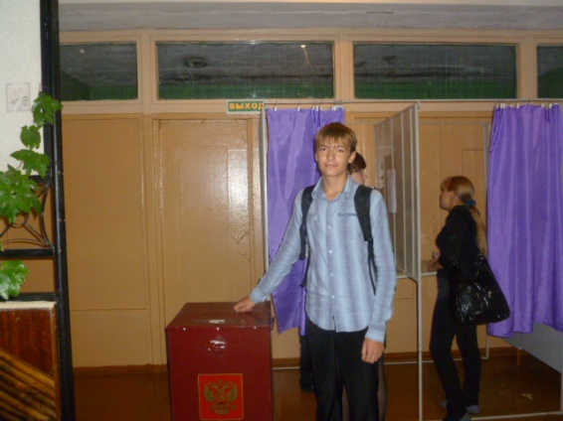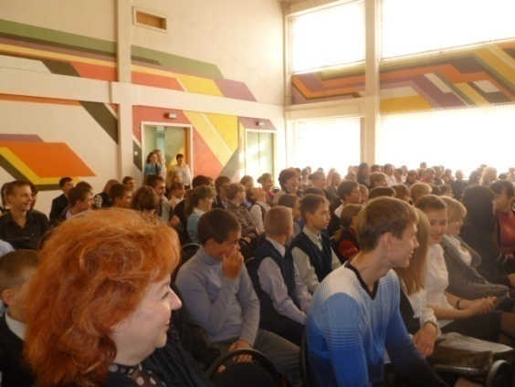

Большой интерес вызвал у девочек впервые проводившийся конкурс на лучшую школьную прическу «Косичка». Особенно активно в нем приняли участие учащиеся начальной школы. На торжественной линейке были проведены мастер-классы и награждение победителей конкурса.
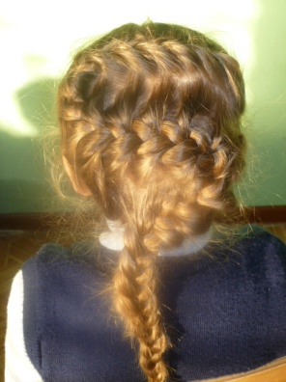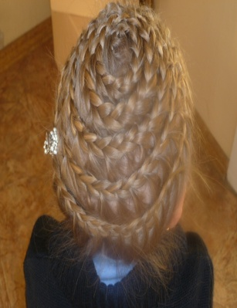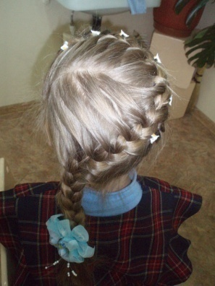
Уже не первый год наша школа сотрудничает с Камельхар Г.З.. Под его руководством коллектив старшеклассников неоднократно участвовал и побеждал в конкурсе театральных постановок «Маска» и этот год не стал исключением, ребята получили Гран-при.
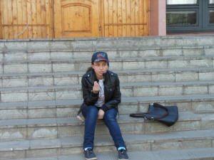

Кроме того, Григорий Зельманович ставит вместе с детьми новогодние спектакли. Чаще всего в основе лежит сказочный сюжет, но в современной обработке. Вот и в этом году учащиеся 1 –11 классов увидели русскую народную сказку «Морозко» с необычным, но счастливым финалом. Во время новогодних представлений учащиеся начальной школы получили грамоты от Деда Мороза и Снегурочки за лучшую поделку, новогодний костюм и новогоднюю прическу.
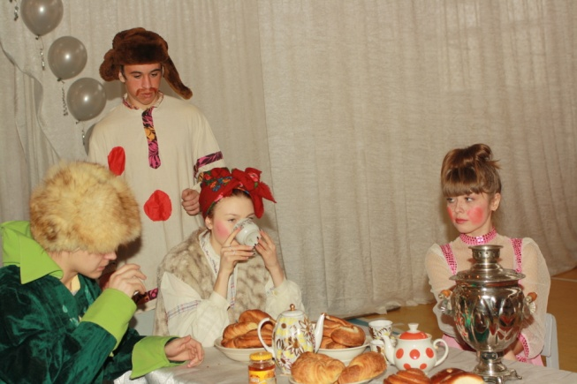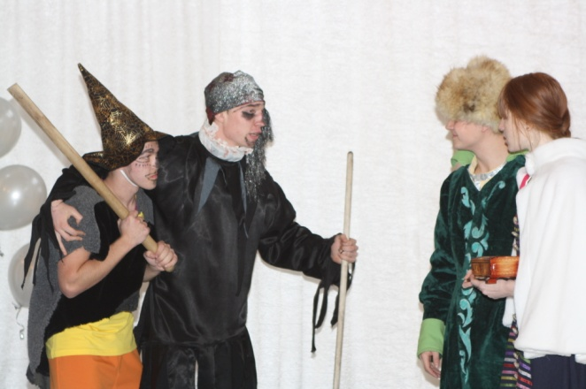
С каждым годом у школьников растет интерес к декоративно-прикладному творчеству. В рамках фестиваля «Радуга талантов» был проведен городской конкурс «Город мастеров». Всего участников выставки: 174 человека и 204 экспоната. Участие нашей школы составило 21% от общего количества учащихся школ города и района. Из 36 участников нашей школы 24 – стали победителями и призерами.

Отслеживание результатов деятельности по Дополнительному образованию проводится через анкетирование учащихся и родителей, через тестирование детей на предмет владения умениями и навыками, которые они приобретают в течение года по программе работы той или иной группы, а также в ходе участия детей в творческих конкурсах, спортивных соревнованиях, олимпиадах, интеллектуальном марафоне.
В системе дополнительного образования занималось 413 учащихся, что составило 67% от числа всех обучающихся. Проведенный анализ показал, что число обучающихся, занятых в свободное время, составило:
- в начальной школе – 58%
- в средней школе – 61%
- в старшей школе – 29%.
Учащиеся посещали следующие школьные кружки и секции: футбол, баскетбол, теннис, легкая атлетика, спортивные игры, юный турист, юный пожарник, юный стрелок, мастерица, кройки и шитья, умелые руки, волшебный клубок, кукольный, юный эколог, хореографический, вокальная студия.
Мониторинг выбора занятий в свободное время нашими учащимися показал следующую картину:

Название объединения дополнительного образования | Класс | Учитель
Футбол | 1кл. | Артемов А.С.
Футбол | 2кл. | Пажитнов А.С.
Футбол | 3-4кл. | Бурцев С.Ю.
Футбол | 5-7кл. | Пажитнов А.С.
Футбол | 8-9кл. | Пажитнов А.С.
Волейбол | 7 – 11 кл. | Пажитнов А.С.
Настольный теннис | 5 – 11 кл. | Пажитнов А.С.
Баскетбол | 7 – 9 кл. | Красножен С.А.
Спортивные игры | 5кл. | Метальникова Т.Н.
Спортивные игры | 6кл. | Метальникова Т.Н.
Спортивные игры (баскетбол) | 3-4 кл. | Вовченко Н.В.
Юный турист | 7-9 кл. | Вовченко Н.В.
Дружина юных пожарных | 5 –11 кл. | Кулешов А.М.
Стрелок | 5 –11 кл. | Кулешов А.М.
Юные инспекторы движения | 4 кл. | Голомазова В.А.
Юные инспекторы движения | 8кл. | Ледовских С.Н.
Драматический | 6 – 8 кл. | Афонина И.В.
Драматический | 9 – 11 кл. | Афонина И.В.
Кукольный кружок | 2кл. | Крылова Н.В.
Краеведение «Изучаем родной край» | 3кл. | Четвертухина Н.В.
Мастерица | 4кл. | Каньшина Л.А.
Мои первые проекты | 1кл. | Трушникова Т.В.
Юный эколог | 4 кл. | Баранникова Т.П.
Юный эколог | 3кл. | Попова Т.Л.
Танцевальный кружок «Капельки» | 1кл. | Стерликова Т.С.
Танцевальный кружок | 1кл. | Трушникова Т.В.
Танцевальный кружок | 5кл. | Снурникова Е.Н.
Вокальная студия «Родничок» | 1 – 4 кл. | Жихарева Т.Л.
Вокальная студия «Родничок» | 5 – 8 кл. | Жихарева Т.Л.
Детская философии | 1 кл. | Шелест Н.В.
Аппликация | 4в | Лукьянова В.Н.
 | 2а | Лукьянова В.Н.
 | 3а-4б | Лукьянова В.Н.
Бисероплетение | 3а-4б | Лукьянова М.А.
 | 4в | Лукьянова В.Н.
 | 2а | Лукьянова В.Н.
 | 8б | Лукьянова В.Н.
Лыжные гонки | 1-11(1-4-3уч.,5-8-9уч., 9-11 4уч.) | Мадюков Ф.Д.
Кружки пользуются популярностью у учащихся также и потому, что уже имеют конкретные результаты работы. Например, воспитанники танцевальных кружков принимают участие во всех общешкольных мероприятиях, концертах и т.д.
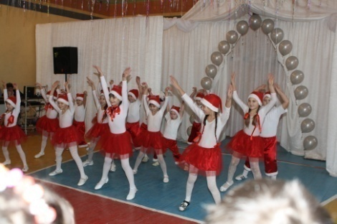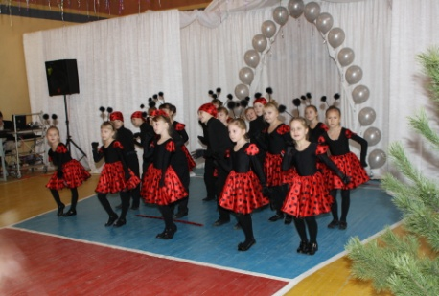

В январе прошел городской конкурс фоторабот по теме «Нарушаем мы правила дорожного движения или нет?» Наша школа, которую представлял отряд ЮИД 4 «Б» класса «Светофорик» (руководитель кружка Голомазова В.А.), заняла второе место. | 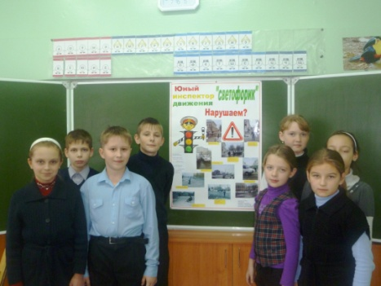

Результативность выставочных работ МБОУ БГО СОШ №3
на выставке декоративно-прикладного творчества «Город мастеров»
в рамках фестиваля «Радуга талантов»
№  п/п | Название  экспоната | Техника | Ф.И.изготовителя | Возраст | Награждение | Руководитель
1 | «Ёлочная красавица» | Бисероплетение | Лукьянов Егор | 7 лет | Диплом I | Стерликова Т.С.
2 | «Фиалка» | Бисероплетение | Урусова Галина | 9 лет | Диплом I | Четвертухина Н.В.
3 | «Одуванчик» | Бисероплетение | Петрошенко Андрей | 9 лет | Диплом II | Ширина А.В.
4 | «Фиалки» | Бисероплетение | Смирнов Дмитрий | 11 лет | Диплом II | Баранникова Т.П.
5 | «Роза» | Бисероплетение | Полываная Анастасия | 10 лет | Диплом III | Каньшина Л.А.
6 | «Белка» | Выжигание | Калинина Валерия | 9 лет | Диплом III | Попова Т.Л.
7 | Символ года «Дракон» | Вязание | Бабич Евгения | 13 лет | Диплом I | Афонина И.В.
8 | «По щучьему велению» | Коллаж | Сивохина Владислава | 10 лет | Диплом III | Каньшина Л.А.
9 | «Петух конькобежец» | Коллаж | Куропаткин Денис | 10 лет | Диплом III | Каньшина Л.А.
10 | «Северные олени» | Лепка | Маевский Владимир | 9 лет | Диплом III | Ясакова Л.Е.
11 | «Северные олени» | Лепка | Рудаев Андрей | 9 лет | Диплом III | Ясакова Л.Е.
12 | «Кошки в гостях у мышек» | Лепка | Попова Елена | 9 лет | Диплом III | Ясакова Л.Е.
13 | «Кошки в гостях у мышек» | Лепка | Пиданова Злата | 9 лет | Диплом III | Ясакова Л.Е.
14 | «Зайка на полянке» | Роспись, выжигание | Колосов Никита | 10 лет | Диплом III | Голомазова В.А.
15 | «Праздничное дерево» | Фитодизайн | Киселёв Егор | 8 лет | Диплом II | Скуридина Л.А.
16 | «Снеговик» | Художественная обработка материала | Литвишко Константин | 7 лет | Диплом III | Стерликова Т.С.
17 | Коллекция поделок из фетра | Художественная обработка материала | Ледовских Анастасия | 7 лет | Диплом I | Трушникова Т.В.
18 | «Весёлый снеговик» | Художественная обработка материала | Федоров Никита | 8 лет | Диплом II | Ревушкина Т.П.
19 | «Весёлый снеговик» | Художественная обработка материала | Киселёв Егор | 8 лет | Диплом II | Скуридина Л.А.
20 | Снеговики из ткани | Художественная обработка материала | Семёнов Антон | 9 лет | Диплом III | Ширина А.В.
21 | «Весёлый снеговик» | Художественная обработка материала | Шубина Ангелина | 10 лет | Диплом I | Голомазова В.А.
22 | Иван да Марья на лесной полянке | Мягкая игрушка | Заворуева Мария | 14 лет | Диплом I | Афонина И.В.
23 | Декорирование  бутылки | Художественная обработка материала | Алтухова Ирина | 13 лет | Диплом I | Афонина И.В.
24 | Декорирование бутылки (солью) | Художественная обработка материала | Деева Анастасия | 13 лет | Диплом за применение новых технологий и материалов | Афонина И.В.

Работа педколлектива, родительской общественности по сохранению и укреплению здоровья детей, обеспечению их безопасности в школе и в окружающей среде - одно из приоритетных направлений деятельности школы.
В школе разработана и действует программа «Здоровье», основной целью которой является пропаганда здорового образа жизни. Самым запоминающимся спортивным событием года было участие в VII Всероссийской акции «Я выбираю спорт как альтернативу пагубным привычкам». Целью проведения акции было ориентирование школьников на здоровый образ жизни; демонстрация его значения в становлении личности человека; передача определенной системы знаний в области физической культуры и спорта, олимпийского движения. Выводы по итогам проведения акции:
- Охват учащихся – 90%.
- Все учащиеся принимали активное участие во всех проводимых мероприятиях.
- Тема здорового образа жизни актуальна и интересна школьникам.
Проведенное анкетирование выявило, что большая часть учащихся выступают за здоровый образ жизни.
С 1 сентября 2011году начала работать программа « Вместе к победе»(развитие детского футбола)
Специализация начинается с первого класса, в классе начинает работать тренер-профессионал.

Цели:
- Воспитание физически здоровых и гармонично развитых детей, способных успешно адаптироваться в современных условиях.
- Создание коллектива, способного решать нравственно-патриотические задачи в спорте.
- Изучение влияния спортивной деятельности на всестороннее развитие школьника.

Объект исследования:
Спортивная группа( Мальчики 1 классов)
Гипотеза :
занятия в спортивной группе положительно сказываются на всестороннем развитие школьника.
Задачи:
- Показать школьникам привлекательность здоровья как условия физической красоты и совершенства.
- Сформировать у школьников потребность в регулярных занятиях спортом, направленных на укрепление здоровья и самосовершенствование.
15 октября Грибачева М.А., руководитель структурного подразделения Центра организационно-методического обеспечения физического воспитания департамента образования города Москвы, кандидат педагогических наук, отличник физической культуры РФ, мастер спорта СССР, и Круглыхин В.А., методист Центра организационно-методического обеспечения физического воспитания департамента образования города Москвы, мастер спорта СССР, отличник физической культуры РФ, тренер высшей квалификации по футболу, для учителей физической культуры школ БГО в МОУ СОШ № 3 провели мастер-класс.
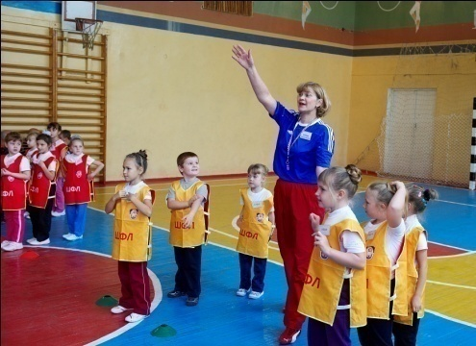
Затем состоялся семинар, на котором рассмотрена программа «Интегрированный курс физического воспитания для начальной школы на основе футбола».
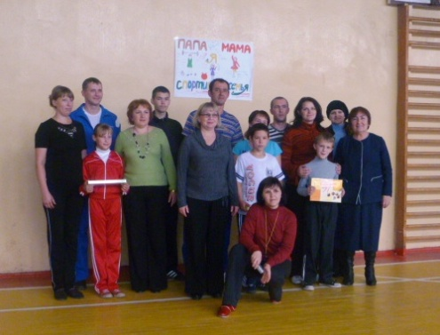
22 октября состоялся праздник «Мама, папа, я – спортивная семья», в котором принимали учащиеся 4-ых классов и их родители. За право называться самой спортивной боролись семьи Шаробаровых, Дьяченко и Фоминых. После окончания веселых конкурсов участники были награждены сладкими призами.
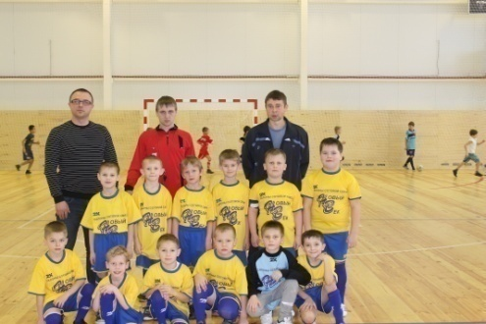
- Самым запоминающимися спортивными событиями года было участие в «Лыжне - 2012», «Малые олимпийские игры» под девизом «Делай с нами, делай как мы, делай лучше нас!» для учащихся 9-ых классов, турнир по мини-футболу «Рождественские забавы» среди детей в возрасте от 7 до 11 лет. «Футбол» между мальчиками 1а и 1 б класса. Спортивная эстафета: «Олимпийский резерв», посвященный всемирному
- Олимпийскому дню, между командами пришкольных лагерей школы № 3 и №4.
Проводились соревнования и турниры по легкой атлетике, подвижным играм «Сильные, смелые, ловкие», волейболу, баскетболу, лыжам, футболу, мини-футболу, настольному теннису, веселые старты и многое другое.
Рейтинговая таблица участия школьников МОУ СОШ №3 в спортивных мероприятиях г. Борисоглебска в 20
Виды спорта | 5-6 класс | 7-9 класс | 10-11 класс
Футбол | 1 | 4 | -
Л/а кросс | - | 2 | 4
Лыжи | 1 | 1 | 3
н/теннис | 1 | 3 | 2
Баскетбол (д) | 2 | 2 | 3
Баскетбол (м) | 3 | 3 | -
л/атлетика | 2 | 1 | 3
Волейбол (д) | - | - | 3
Волейбол (м) | - | - | 3
шахматы | - | 4 | -
очки | 7 | 12 | 14
Общие место | 1 | 1 | 4
-Кубок города по кроссу- 2место
-Кубок города по волейболу (девочки) -2место
-Конькобежная эстафета (4-5класс)- 1место
Итого: 21 призовое место!
По сравнению с 2009-2010 учебным годом (11 призовых мест), рейтинг участия школьников МОУ СОШ №3 в спортивных мероприятиях г. Борисоглебска вырос в 2 раза. Это очень хороший результат.

Важнейшим условием функционирования школы является эффективная система внутришкольного управления. Это формирование информационного обеспечения и педагогического анализа учебно-воспитательного процесса как основного инструмента управления. После определения цели по результатам информационно-аналитической деятельности корректируются действия по реализации Программы развития школы. Это система мер по организации учебно-воспитательного процесса и организации деятельности управленцев по реализации цели, по достижению прогнозируемого результата. Мы учитываем наши реальные ресурсы и возможности, обеспечиваем систему мер по реализации прогнозируемой цели, решаем, какая управленческая структура и каким образом планирует свое участие в реализации Программы развития.
Школьный сайт в Интернете 11 является интерактивным средством общения коллектива учителей, учеников, родителей, выпускников, всех заинтересованных лиц. Разделы сайта освещают жизнедеятельность школы: информация о всех событиях, праздниках, предметных неделях, интересных встречах регулярно размещаются здесь. Страницы с фотографиями учителей и рассказом о их педагогической деятельности, раздел с наиболее яркими детскими проектно-исследовательскими работами, авторские программы по предметам, элективным курсам, материалы СМИ о школе, ежемесячная газета « Школьная палитра», выпускаемая силами учащихся, вызывают большой интерес посетителей сайта.
В школе реализуются базовые демократические ценности, осуществляемые через создание системы общественно-государственного управления и работу ее органов, через содержание и технологии обучения и воспитания школьников, основанные на отношении к ребенку как субъекту учебно-воспитательного процесса. Базовыми ценностями демократического уклада школьной жизни являются равенство возможностей для получения качественного образования всеми учащимися, свобода выбора, толерантность, справедливость, плюрализм, уважение истины, открытость, гласность, гражданское общество, коллектив, долг, честь, ответственность перед коллективом, школьным сообществом. Ведется работа по всем направлениям деятельности, совершенствуется и укрепляется достигнутый результат. Развитие, как необходимый и постоянный фактор жизнедеятельности школы, позволяет решать самые сложные задачи. Школа уверенно приближает будущее.
Финансирование ОУ производится по смешанной схеме. Основные статьи, составляющие финансовую основу ОУ,- это бюджетные отчисления, а также добровольные пожертвования родителей учащихся и отчисления от сдачи в аренду помещений..

 | Финансовые показатели | на 1 января 2012 г.
№ п. | Показатели | Значение  (в тыс. руб.!!!)
1 | Годовой бюджет учреждения ( 2011 г.) | 18512
2 | Расходы бюджета ОУ на общее образование (начальное, основное, полное среднее, фактические на 01 января 2012 г.) | 16 967
3 | Доходы от предпринимательской деятельности ОУ | 1545
4 | Благотворительная (спонсорская) помощь ОУ | -
5 | ФОТ учреждения (всего) | 9872
 | педагогических работников | 498
 | учителей | 6608
 | административно-управленческого персонала | 1679
 | учебно-вспомогательного персонала | 162
 | младшего обслуживающего персонала | 925
6 | Стимулирующая часть ФОТ (всего) | 2158
 | педагогических работников | 18
 | учителей | 2062
 | административно-управленческого персонала | 24
 | учебно-вспомогательного персонала | 12
 | младшего обслуживающего персонала | 42
7 | Минимальная зарплата учителей по тарификации * | 9,1
8 | Максимальная зарплата учителей по тарификации * | 25,8

Планов много. Желание работать есть! Пожелаем нашему коллективу удачи!

